Solares Hybrid-System mit Netzankopplung und Autonomie.
Umschalt-Manager und Lastmanagement

Einführung 1
Hinweise 4
Übersicht der Funktionen zur Autonomen Stromversorgung 4
Folgende Hersteller bieten diesbezüglich Komponenten an 5
eine Übersicht der Systeme 5

Einführung
Nach der starken Reduzierung der Förderung durch das EEG-Gesetz ist die Überlegung, was gibt es für Alternativen?

Wir gehen wie selbstverständlich davon aus, dass es nie Stromausfälle gibt. Ist es nicht auch interessant, über eine gewisse Autonomie nachzudenken? Ohne Strom geht heutzutage fast nichts, die Heizungspumpe läuft nicht, kein Licht, kein Computer…..;

Eine Möglichkeit ist, auf die Einspeisung zu verzichten, und den Strom selber zu verbrauchen. Dazu müsste die Energie gespeichert werden. Damit hat man außerdem eine gewisse Autonomie erreicht. Hier ein Konzept

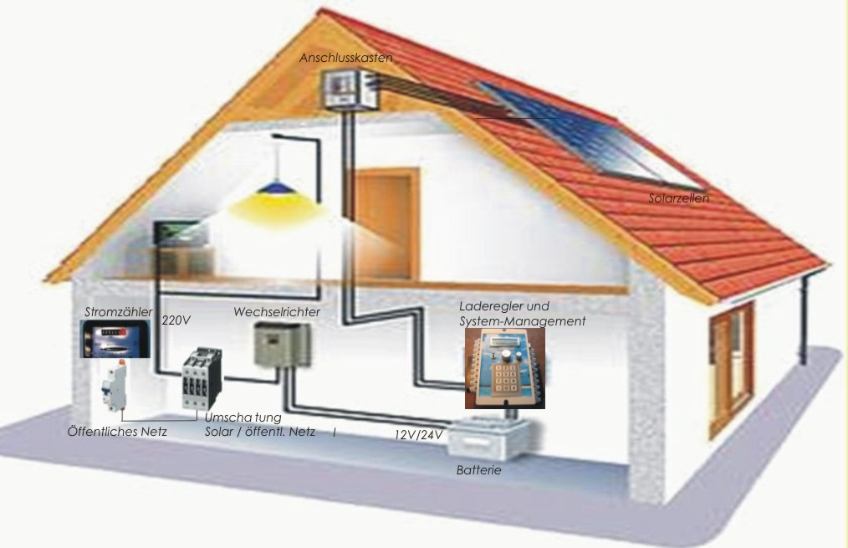
Funktionsweise
Die Stromversorgung im Haus wird je nach Batterie-Spannung auf Solarstrom oder Netz umgeschaltet. Es können auch nur Teilbereiche umgeschaltet werden.
Ein intelligentes Lastmanagement (z.B. die Metamorphose) verhindert über Funk-Fernsteuerung, dass zu viele Geräte gleichzeitig aktiv sind (Waschmaschine und Wasserkocher etc). Oder schaltet in diesem Fall für eine bestimmte Zeit auf Netzbetrieb um.
Ein intelligentes Lastmanagement schaltet bei viel Sonnenschein Kältespeicher im Haus ein (Gefriertruhe, Kühlschrank) und speichert damit dort die Energie.
Es ist auch denkbar Heißwasser zum kochen um es für Kaffee oder Tee bereitzustellen.
Weitere nichtelektrische Energie-Speicher sind denkbar, z.B. Wasser in einen Hochtank zum bewässern.
Das verlängert die Lebensdauer der Batterien und den Wirkungsgrad des Systems.
Batterien laden optional über Wind, Solar, Nachtstrom oder Generator.

Umschaltung Hardware
Benötigte Hardware:
1 Schütz mit 3 Kontakten NO, 3 Kontakte NC, 24 V Spulenspannung, 3-4 KW für die gesamte maximale Last im Haus
1 Schütz mit 3 Kontakten NO, 3 Kontakte NC, 24 V Spulenspannung, 2 KW für die Wechselrichter-Leistung.
1 Stromzähler mit Impulsausgang
2 24V / 1 A DC Netzgeräte

Es werden 2 Drehstromschütze für 24 V Spulenspannung benötigt und ein Hilfskontakt NC (normal geschlossen). Der zweite Schütz (Batterie-Betrieb) wird von Kontakt NC des ersten Schütz (öffentlicher Strom) angesteuert. So ist ein gleichzeitiges schließen beider Schütze ausgeschlossen, was den Wechselrichter zerstören würde. Die Ausgänge sind zusammengeschaltet. Die Eingänge des 2.Schützes ebenso und daran hängt der Wechselrichter (eine Phase). N ist verbunden.

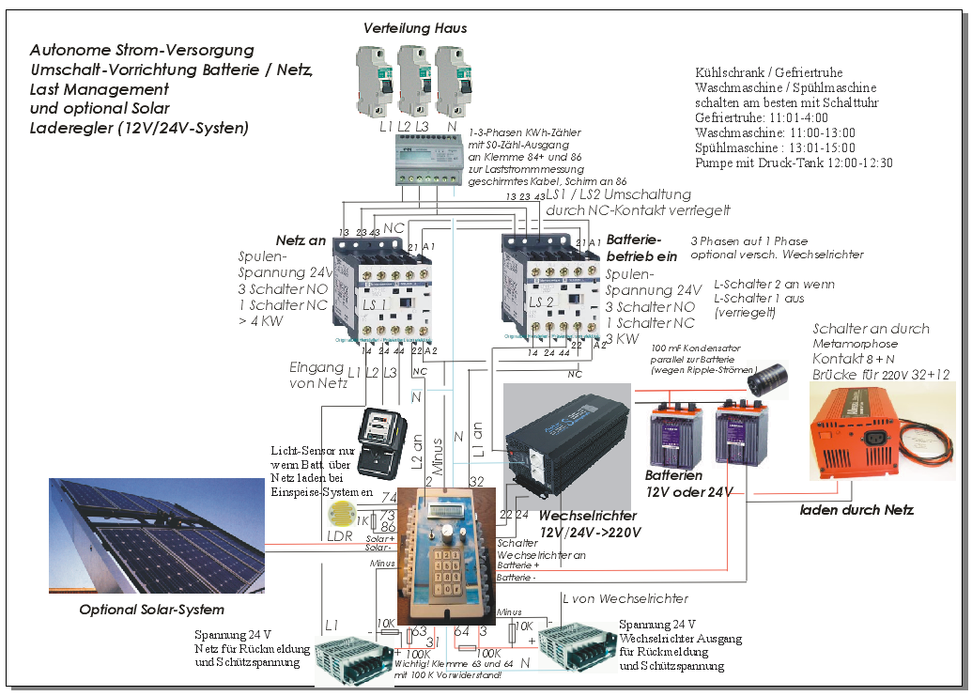
Vorteile
- Es ist ein Zukunftskonzept und bei steigenden Strompreisen immer interessanter.
- Kein teurer Einspeise-Wechselrichter notwendig (Verschleiß-Teil)
- Kein Rundsteuerempfänger notwendig
- keine Schalter für Solarfeld-Freischaltung notwendig
- Keine Reduzierung der Einspeise-Vergütung, unabhängig von der Politik
- Ein relativ Preisgünstiger Wechselrichter kann eingesetzt werden.
- 100 % Eigenverbrauch sollte möglich sein
- Anlage granular ausbaubar, je nach Budget und Preis Erweiterbar (Solarzellen, Batterien)
- Die Batterie-Anlage kann wegen dem relativ hohen Direkt-Verbrauch relativ klein gewählt werden.
- Energie-Autonomie bei Stromausfall („Licht bleibt an“)
- Auch nur Teilbereiche des Hauses können mit Solar-Strom versorgt werden.
- Theoretisch ist Komplett-Autonomie über zusätzliches Notstromaggregat möglich.
- Teilbeschattung ist nicht so kritisch, da alle Solarzellen parallel geschaltet sind.
- Leichte Erweiterbarkeit, da alle Solarzellen parallel geschaltet sind.
- Sie werden zu Ihrem eigenen Stromlieferanten mit genau kalkulierbaren Kosten
- Sie erreichen damit höchstmögliche Unabhängigkeit von Energieversorgern, steigenden Strompreisen und dem öffentlichen Netz
- Eigenverbrauch rechnet sich schon heute ab einem Strompreis von 22,29 Cent
- Die Batterie kann aber auch dazu dienen, günstigen Nachtstrom zu laden und diesen tagsüber abzugeben
- Eigenverbrauch entlastet die Stromnetze und die Umwelt. Außerdem Ihren Geldbeutel.
- Eigenverbrauch wird von der Regierung gefördert, wenn die Batterien nachweislich länger als 7 Jahre halten (meine Info).
- Auch die Notebooks können als Akku-Speicher genutzt werden.
- Man entwickelt eine sportliche Begeisterung Strom zu sparen, wo es nur geht. Es werden auch Stromfresser identifiziert.

Nachteile
- Batterie-Tausch ist von Zeit zu Zeit notwendig
- Wenn die Batterien voll sind keine Nutzung des Solarstromes mehr. Denkbar ist z.B. warmes Wasser im Boiler zu produzieren, so was wird immer benötigt.
- Belüfteter Platz notwendig für die Batterien
- Sulfatierung der Batterien, es gibt Lösungen!
- Größere Leistungen (> 2000 W) sind ein Problem, da der Wechselrichter meist nur mit 2000 W – 2500 Watt ausgelegt ist. In diesem Fall müsste auf Netzversorgung umgeschaltet werden.
- Kurzer Umschaltimpuls wenn Umschaltung von Solar auf Netz und umgekehrt. Aber auch Rechner stürzen deswegen nicht ab. Ein Umschaltsensitives Gerät ist das Telefon. Dies müsste über eine Batterie mit Ladegerät gepuffert werden.
- Es macht keinen Sinn beliebig große Solarflächen aufzubauen, sondern nur so viel Leistung wie auch verbraucht werden kann.

Verschiedenes
Die SMA-Umrichter können mit dem Multifunktionsrelais MFR-NR-IA-de-20 auch ein Lastmanagement machen.

Wenn auch tagsüber sehr viel Energie verbraucht wird (Hotel etc)

Eine andere Lösung wäre, Solarenergie und Netzeinspeise-Wechselrichter, aber hinter dem Zähler montiert und nur für den Eigenbedarf. Also praktisch öffentlicher Strom und Eigenproduktion parallel. Dies kombiniert mit einem Energie-Manager, der bei Sonnenschein Kühlgeräte etc. einschaltet.

Vorteil:
Einfaches System
Keine Kosten für neuen Zähler
Kein Rundsteuerempfänger notwendig
Eigenverbrauch rechnet sich mehr
Bewährte Komponenten

Nachteil:
Keine Pufferung überschüssiger Energie
Keine Autonomie

Die Metamorphose als Solarer Hausmanager
Mit diesem Gerät können Sie eine Batterie-gestützte Solar-Anlage ohne Netzeinspeisung aber mit Autonomie aufbauen. Die Steuerung hat dabei multiple Funktionen wie die Batterie vor Tiefentladung und Überladung zu schützen (Solar Laderegler-Funktion) und zwischen öffentlichen Netz und Batteriebetrieb so umzuschalten, dass die Solarenergie bestmöglich genutzt wird.

Gerät | Zeitlich flexibel? | Leistung | Leistung in W
Wasserkocher | nein | groß | 2000
Kaffee-Maschine | nein | mittel | 600
Waschmaschine | ja | groß | 2000
Spülmaschine | ja | groß | 2000
Kühlschrank | ja | groß am Anfang, dann klein | 1000/100
Gefriertruhe | ja | groß am Anfang, dann klein | 1000/100
Mikrowelle | nein | mittel
Elektroherd | nein | sehr groß | > 2000
Beleuchtung | nein | klein
Fernseher, Musik | nein | klein bis mittel | 150
Heißwasserspeicher | ja | groß | 1500
Pumpe mit Pufferspeicher | ja | mittel | 500
Übersicht Haushaltgeräte-Management

Hinweise
- Für die Heisswasser-Produktion sollten vorzugsweise Solarthermische Anlagen verwendet werden oder Gas. Es macht wenig Sinn Wärme über Strom zu erzeugen, da Strom eine sehr hochwertige Energieform ist.
- Ich habe die Waschmaschine und Geschirrspülmaschine auf geregeltes Solar-Warmwasser von der Badewanne gestellt. Am Anfang kommt erst etwas kaltes Wasser aus der Leitung und es soll auch so sein. Um Eiweiß aus der Wäsche zu lösen, ist beim Vorspülen kaltes Wasser erforderlich. 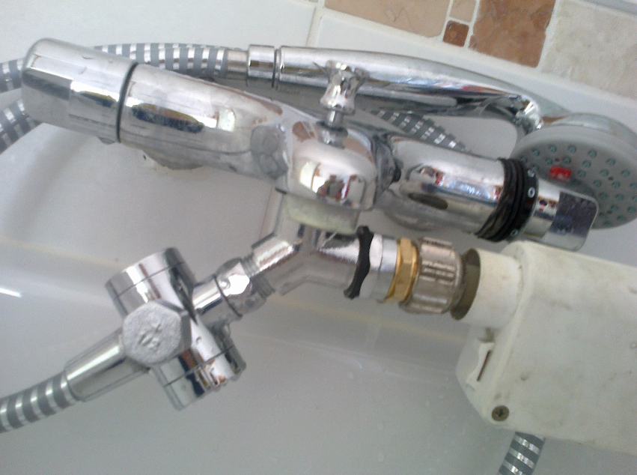
- Dennoch könnte überschüssige Energie in Form von Heisswasser gespeichert werden, z.B. für Tee, Kaffee etc. Ein kleiner 20 l Boiler genügt.
- Auch eine Zisternenpumpe könnte über einen Druck-Puffer Energie speichern.
- Es sollte kein Elektroherd verwendet werden! Wir haben zum Beispiel einen Gasherd mit Flasche. Nur zweimal im Jahr ist ein Austausch notwendig.
- Um eine Überlastung des Wechselrichters zu vermeiden, könnten die Lastkreise (Phasen) auf verschiedene Wechselrichter-Kreise verteilt werden. Auf keinen Fall dürfen diese parallel geschaltet werden. Dadurch hat man auch eine Redundanz, wenn einer mal ausfällt.
- Wenn es möglich ist, die Wechselrichter fern zu steuern, könnten diese abgeschaltet werden und Energie gespart werden.
- Der Wechselrichter sollte eine Fernstart-Möglichkeit haben, um ihn nach Überstrom wieder automatisch einzuschalten. Sonst muss er jedes Mal manuell gestartet werden.
- Sind Hifi-Anlagen, Fernseher und Telefon, DSL angeschlossen so ist ein Trapez-Wechselrichter („modified Sinus“) nicht geeignet. Es muss ein Sinus-Wechselricher verwendet werden.
- Es empfiehlt sich die Batterien sehr groß zu dimensionieren, damit möglichst viel Energie geerntet werden kann. Denn wenn die Batterien voll sind und keine nennenswerter Verbraucher da ist, wird die Energie nicht mehr genutzt.
- Ich empfehle OPzS-Batterien die ungeheure Zyklenanzahl haben und mit denen man über 10 Jahre viele Freude haben kann.

Realisierung
Die Funktionen werden über die Universal-Module der Metamorphose realisiert. Das eröffnet maximale Transparenz, Flexibilität und Einstellbarkeit.
Die Module sind über Menü 1 (Taste 1 nach dem einschalten) zu sehen und veränderbar.
Kanal oder Modul 1-8 managt die Umschaltungen von Netzbetrieb auf Solar und umgekehrt.
Modul 9-14 managt die verschiedenen Verbraucher (Kühlschrank, Kühltruhe etc.), dass sie zur Zeit des meisten Sonnen-Ertrages aktiviert werden.
Mit Modul 15 kann man ein Ladegerät für die Batterien zuschalten, wenn die Sonne scheint. Dies könnte interessant sein für eine Solar Einspeise-Version. Es wird ein Lichtempfindlicher Sensor (LDR) benötigt, wenn das Gerät ohne Solarzellen betrieben wird.
Mit Modul 16 kann ein Zusatzgerät eingeschaltet werden, wenn die Batterien voll sind.
Die weiteren Kanäle beziehen sich auf Lastabwurf bei 12 V oder beliebige andere Funktionen.

Laden der Universal-Module auf das Gerät
- Die im Excel Tabellenblatt eingegebenen Daten der Universalmodule können auch an die Steuerung übertragen werden. Dazu wird eine Text-Datei generiert der dann über das MP Remote-Program geladen wird.
1. Exportieren aus Excel: Unten in der Tabelle ist ein Button „Daten zum Senden exportieren“, diesen betätigen. Die Daten werden in eine Text-Datei geschrieben und geöffnet.
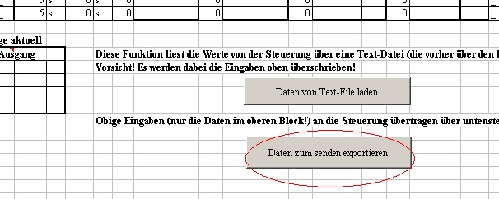
2. Übertragen an die Metamorphose: Die Metamorphose an den PC anschließen und einschalten. Die Software C:\Metamor\MP_Remote.EXE aufrufen und dort erst mal bei „Software“ die richtige Software „Laderegler“ auswählen und die COM-Schnittstelle einstellen.
Dann dort „Daten“ und „Daten Universal Modul an die Metamorphose senden“ wählen.
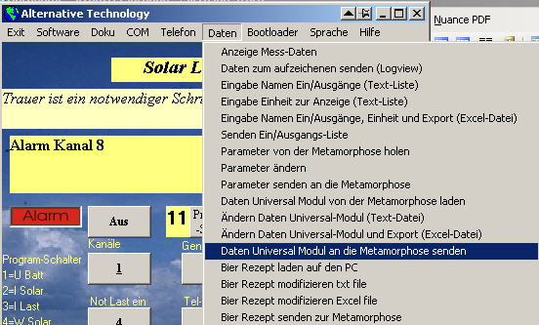
warten bis der Vorgang abgeschlossen ist durch Anzeige am LCD-Display.
Umgekehrt können die Daten aus der Steuerung auch an den PC hochgeladen werden (in eine Text-Datei). Dies geht über „Daten“ „Daten Universal-Modul von der Metamorphose laden“. Diese Text-Datei kann dann nach Excel importiert werden über den Button unten „Daten von Textfile laden“.
- Es können spezifische Texte für die Ein- und Ausgänge und auch Meldungstexte in Excel festgelegt und in das Gerät zur Anzeige geladen werden zur Alarm-Anzeige und Information. Dies kann in der Excel-Tabelle Blatt 1 „Ein_Ausgänge„ festlegt werden. Dort kann man in ersten Blatt die Namen für die Ein- und Ausgänge festlegen wobei Ausgang 17-24 ein freier Alarm-Text auch für SMS sein kann.
Diese Texte dann über den Button „Export in Textfile zum senden“ in eine Text-Datei exportieren.
Dann über das MP_Remote-Program, Daten, „Senden Ein/Ausgangsliste“ die Texte an die Metamorphose übertragen. Diese werden dann bei den Modulen angezeigt.

Details Übersicht der Funktionen zur Autonomen Stromversorgung

- Umschaltung auf Batterie-Betrieb bei Batterie nicht leer (nicht vollständig).
Bei niedriger Batterie-Spannung wird verzögert auf Netzbetrieb umgeschaltet. Mit einer Hysterese und Verzögerungszeit wird wieder zurückgeschaltet auf Batterie.
Nachts wird hier der Wechselrichter über Zeitsteuerung deaktiviert um Energie zu sparen.
- Bei Überstrom umschalten auf Netzbetrieb. Steht am Wechselrichter keine Spannung mehr an, wird über Hardware das Netzschütz zugeschaltet. Mit einem Stromzähler wieder zurückschalten auf Batterie-Betrieb, wenn die Last wieder < x Watt ist.
- Hat der Wechselrichter einen Start-Befehl, aber startet nicht, dann wird verzögert ein Start-Impuls (Rücksetzen) generiert.
- Umschaltung auf Batterie-Betrieb bei Stromausfall (Netzspannungsüberwachung). In diesem Fall ist die Spannung für die Batterie leer etwas niedriger als im Normal-Betrieb. Spannungssensor ist ein 24V / 2 A Netzteil. Dieses schaltet auch das Netzschütz.
- Es wird bei Stromausfall zusätzlich die Batterie-Spannung überwacht und bei Batterie leer wird abgeschaltet.

- Wechselrichter ein, Relais Batterie-Betrieb ein wenn alle Bedingungen erfüllt sind

- Dann Netz-Schütz kurze Zeit unterbrechen zum umschalten wenn alle Bedingungen erfüllt sind

- Alarm Wechselrichter nicht ok. Wenn der Wechselrichter nicht einschaltet.

- Kühlschrank / Truhe / Waschmaschine / Spülmaschine nur mittags einschalten auf minimale Temperatur (Truhe – 18°C) . Zeitschaltuhr von 11:00 bis 15:00. Erst Kühlschrank und Truhe, dann Waschmaschine, dann Spülmaschine. Aber es kann natürlich auch eine externe Zeitschaltuhr am Gerät verwendet werden.
Das anschalten des Kühlschrank und der Truhe nur in der Mittagszeit ist möglich, denn die Kühlenergie bleibt je nach Isolierung und Außentemperatur Stunden erhalten. Bei der Gefriertruhe müsste eventuell nach 10 Stunden kontrolliert werden, wie weit die Temperatur hoch gegangen bis, und dann noch mal für x min gestartet werden. Bis -10°C ist auf jeden Fall kein Problem, manche schalten die Truhe grundsätzlich auf -10°C um Energie zu sparen. Allerdings ist dann abends wenn man den Kühlschrank öffnet kein Licht im Kühlschrank. Eine kleine Batterie-betriebene Lampe mit Bewegungsmelder (habe ich für 12 Euro gekauft) kann hier Abhilfe schaffen.
- Kühlschrank / Kühl-Truhe einschalten wenn Temperatur > X °C.
Als Sicherheit könnte eine Temperatur-Messung in den Kühlschrank eingebaut werden, die bei kritischen Temperaturen dann in jedem Fall einschaltet. Es gibt 2 Kanäle dafür.
- Zusatzgeräte ein wenn die Batterie voll ist und die Sonne scheint, z.B. kleiner Wasserboiler oder Trockner.

- Aufladen der Batterien durch Netz wenn die Sonne scheint und die Akkus nicht voll sind. Die Stärke der Sonne wird von einem lichtempfindlichen Sensor (LDR) detektiert. Diese Funktion ist relevant, wenn ein Netzeinspeise-Wechselrichter vorhanden ist.

Hinweis
Das umschalten Wechselrichter / Netzstrom um umgekehrt geht in Millisekunden.
Das umschalten bei Netzstromausfall dauert etwas länger, aber das kommt ja nicht oft vor.

Maßnahmen im Haus
- Alle Lampen durch Energiesparlampen ersetzt.
- Die Waschmaschine und die Spülmaschine mit Solarthermischen Warmwasser. Bei der Waschmaschine über den Temperatur geregelten Duschmischer, um die Temperatur einzustellen.
- Gasherd mit Flasche statt Elektro-Herd
- Stand-by-Geräte über Steckdosenleiste oder Schaltuhr ausschalten.
- Stromsparende Solar und Heizungszirkulations-Pumpe
- Laptop statt Desktop
- Möglichst wenig Wasser über Strom erwärmen
- Kühlschrank mit Batterie-Lampe
- An die Gefriertruhe, Kühlschrank, Waschmaschine und Spülmaschine Uhren zum einstellen der aktiven Zeiten (tagsüber)
- Ich habe mal gemessen, 1 Liter Wasser mit einem 1800 Watt Boiler braucht 4 Minuten bis es kocht.
3 Minuten von 30°C auf 100 °C; 1 min, 40 sec um von 70°C auf 100 °C zu erhitzen. Es lohnt sich also heißes Wasser aus der Solarthermischen Anlage zu verwenden oder einen kleinen Boiler mit heißem Wasser bereit zu haben.
- Auch die Kaffee-Maschine ist mit heißem Wasser viel schneller fertig.
- Gespeichert werden kann die Energie auch im Notebook-Akku. Abends über Akku, tags bei Sonne laden.
- Man kann auch das Kuchen backen, Staubsaugen etc. auf die Sonnenzeiten legen, um die Batterie-Verluste zu vermeiden.

Weiterhin interessant
Umschaltungs-Probleme beim Telefon
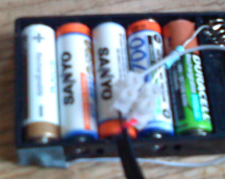
beim Umschalten gib es eine Unterbrechung beim Telefon, die das Telefongespräch abbricht. Es müsste die Nebenstellenanlage oder ISDN-Anlage und eventuell der Router gepuffert sein. Dies könnte über eine kleinen Wechselrichter (50W), Batterie und Ladevorrichtung abgesichert werden, wenn Wechselspannung benötigt wird, was leider oft der Fall ist. Eine USV schaltet womöglich nicht schnell genug.
Weiterhin ist auch bei den Funktelefonen dieser Effekt vorhanden. Hier ist meist Gleichstrom im Einsatz! Es kann ein kleiner NimH-Akkusatz parallel zum Ausgang des Trafos (aber mit einem 1-2 Ohm 2 W Widerstand als Sicherheit) Abhilfe schaffen. Er sollte die gleiche Spannung haben wie das Netzteil. Dieser arbeitet wie eine kleine USV.
Es gibt auch Mikro-USV-Systeme.

Kälte speichern im Kühlschrank über latente Wärme, damit er länger aus bleiben kann
Eine volle Truhe speichert gut Kälte im Gegensatz zu einer relativ leeren.
Eine andere Möglichkeit: Latentwärmespeicher funktionieren durch die Ausnutzung des Phasenübergangs fest-flüssig (Erstarren-Schmelzen). Beim Aufladen des Latentwärmespeicher werden Salze mit Wasser als Speichermedium geschmolzen, die dazu sehr viel Wärmeenergie (Schmelzwärme) aufnehmen. Da dieser Vorgang reversibel ist, gibt das Speichermedium genau diese Wärmemenge beim Erstarren wieder ab. Das ist sehr viel!
Berechnung der Menge des Salzes:
Wenn du -15,71 g/° mit dem gewünschten Gefrierpunkt multiplizierst
bekommst du die Menge Salz pro kg Wasser.
Beispiel Gewünschter Gefrierpunkt -18° C
m = T x (-15,71g/°)
m = -18 ° x (-15,71 g/°)
m = 280 g
Habe ca. 280 g pro kg Wasser gelöst. Der Gefrierpunkt müsste bei -18 grad liegen.
Nach verschiedenen Quellen scheint übrigens -10 °C für die Truhe noch eine akzeptable Temperatur zu sein.

Interessante Links
Solarstrom ist günstiger als Haushaltsstrom ab 2013!
http://powerrouter.com/de/end-user/explore/selbstversorgung-finanziell-attraktiv

Warum Batteriespeicher im Haus sinnvoll sein können
http://www.energie-und-technik.de/energiequellen/news/article/82000/1/Warum_Batteriespeicher_im_Haus_sinnvoll_sein_koennen/

Folgende Hersteller bieten diesbezüglich Komponenten an
http://www.sunpeak.eu/Speicher.html
www.PowerRouter.com (http://powerrouter.com/products/powerrouter-solar-battery-self-use)
http://solutronic.de/index.php?article_id=114&clang=0
auch interessant: http://www.westech-pv.com/index.php?a=1591

eine Übersicht der verschiedenen Systeme
Hersteller | System | Batterieladung | Batterietyp
SMA | SB 5000 Smart Energy
Kaco | Powador-gridsave | DC-seitig | LiOn
Nedap | Power Router | DC-seitig | Pb / LiOn
Kostal | PIKO Battery Wechselrichter | DC-seitig | Pb
PROSOL Invest | Sonnenbatterie | AC-seitig | LiOn
Solutronic | SOL-Energymanager | DC-seitig | LiOn
galaxy energy | eCamel ex1 | AC-seitig | Pb
SENEC | Home | AC-seitig | Pb
Solon | SolLiberty | AC-seitig | Pb
Schüco | EnergyManager | DC-seitig | LiOn
IBC | SolStore Li 6.3/24 / 6.3/48 | AC-seitig | LiOn
IBC | SolStore Pb 6.8 / 8.0 | AC-seitig | Pb
Solarworld | SunPac 6,9 / 13,8 | AC-seitig | Pb
Juwi | Home Power-System XS-XXL | AC-seitig | LiOn

